Daniela mosquera perea

Tema:derechos de los niños

Los derechos de los niños son un conjunto de normas de derechos internacional que protegen a las personas de terminada. Edad
Todos y cada uno y los derechos de la infancia son inalienables e inalienables e irrenunciables por lo que ninguna persona puede vulnerarlos o desconocerlo bajo ninguna circustancia.
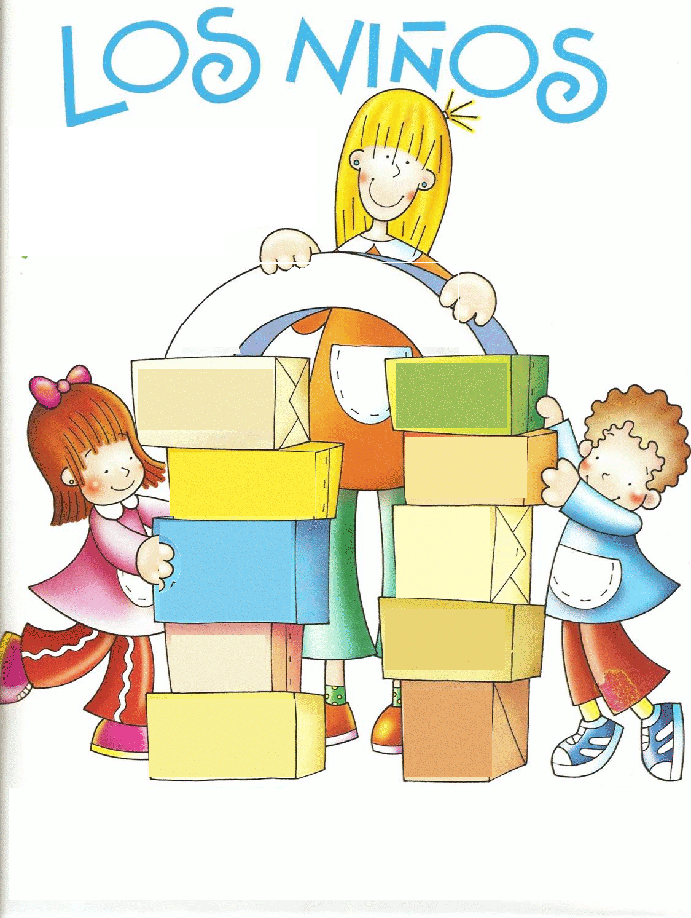
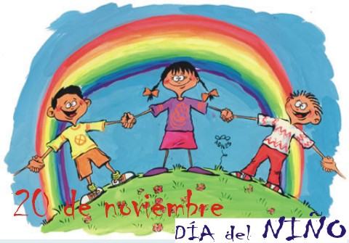

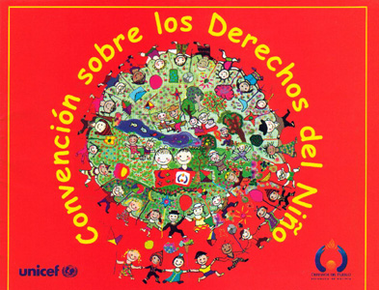
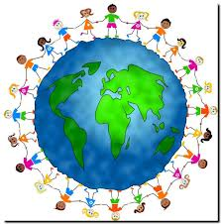

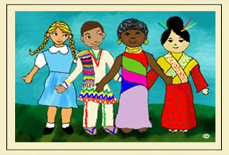

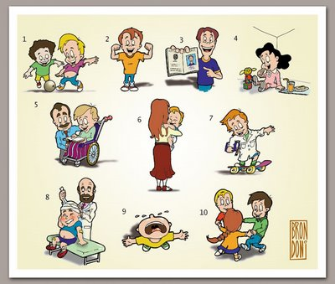

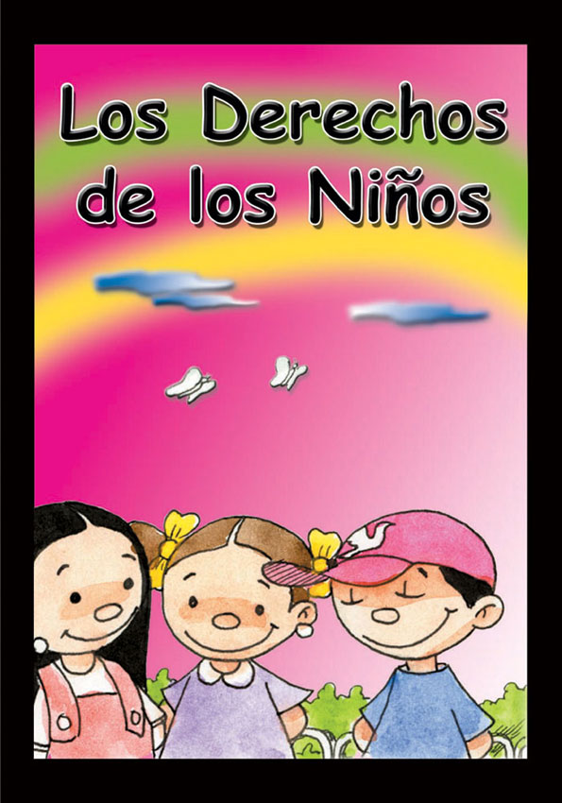
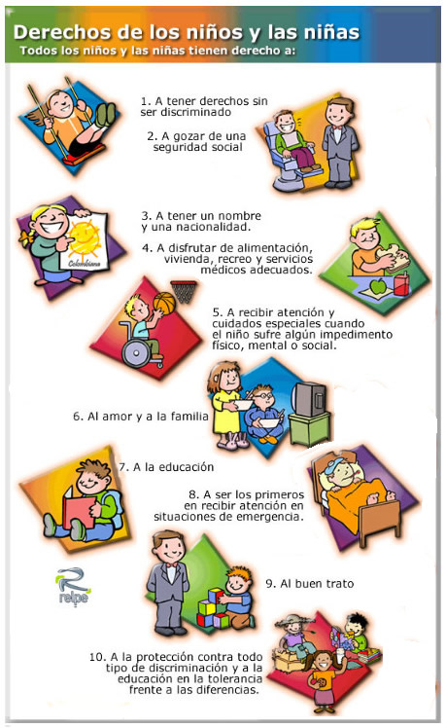

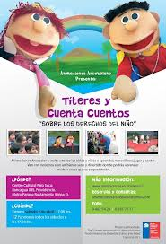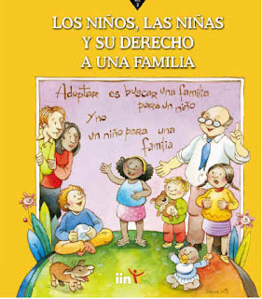

http://www.youtube.com/watch?v=IlOzlz8rxwY

